Муниципальное бюджетное дошкольное образовательное учреждение
"Детский сад №8 Белоглинского района"

Доклад
На тему
« Формирование центра сюжетно- ролевых игр с помощью родителей»

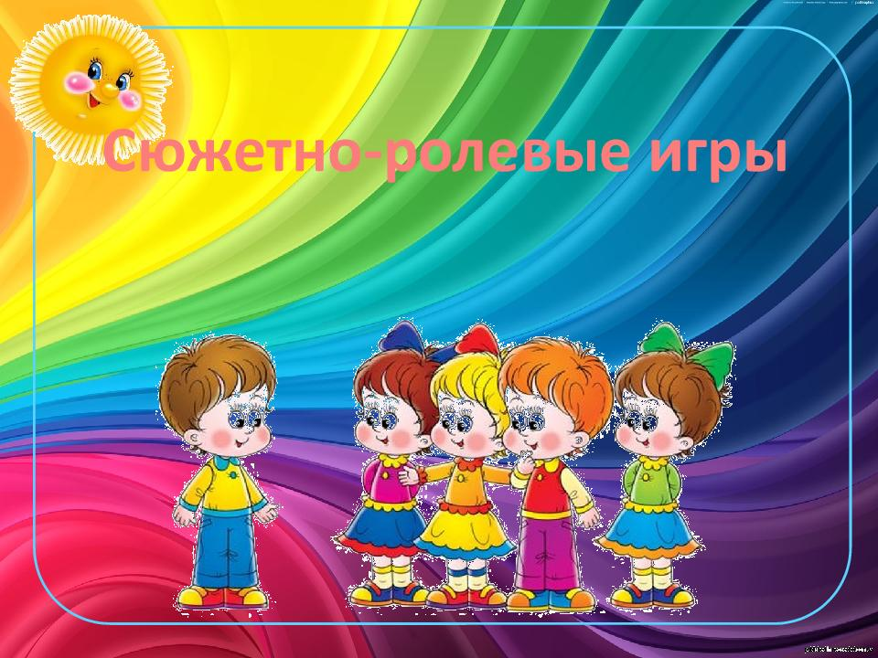

Подготовила воспитатель:
Попова В.С

с. Белая Глина
2022 год
Цели и задачи:
сформировать активную позицию родителей в развитии игровой деятельности детей
Достижение данной цели предполагается через решение следующих задач:
* Совершенствовать качество работы детского сада при взаимодействии с родителями;
* Расширять знания родителей о сюжетно-ролевых играх и их роли в развитии ребёнка;
* Развивать творческие способности взрослых и детей в процессе совместной деятельности;
* Заинтересовать проблемой приобщения ребёнка к игре в условиях семьи и детского сада;
* Обогатить родительско-детские отношения опытом диалогического эмоционально – насыщенного общения.
Актуальность:
Главным в работе любого дошкольного учреждения являются сохранение и укрепление физического и психического здоровья воспитанников, их творческое и интеллектуальное развитие, обеспечение условий для личностного роста. Успешное осуществление этой большой и ответственной работы невозможно в отрыве от семьи, ведь родители первые и главные воспитатели своего ребенка с момента рождения и на всю жизнь. Эффективно организованное взаимодействие с родителями в ДОУ, как один из методов развития игровой деятельности даёт возможность значительно повысить самостоятельную игровую деятельность детей, развить игровые умения и навыки, воображение. А также делает образовательную систему ДОУ открытой для активного участия родителей. Приобретая опыт игрового общения родители освобождаются от эмоциональной напряжённости в общении с детьми, уважительно относятся к ребёнку, его – Я -, темпераменту, знакомятся с играми и правилами, развивают свои творческие способности, умение организовывать свою деятельность. В процессе работы родители оценивают варианты использования собственного опыта в общении с ребёнком и развивают навыки конструктивного общения. Совместная игра дошкольников с взрослыми – это не только основное средство развития ребёнка, но и инструмент, способствующий взаимопониманию разных поколений.
Нашу работу мы начали с обогащения предметно-игрового пространства с целью формирования совместной игры, умения следовать ролевому поведению. Данная работа проводилась совместно с родителями детей 2 младшей группы. Родители приносили атрибуты, тем самым обогащали развивающую предметно-пространственную среду. Мы совместно с воспитателем и родителями создали игровую площадку для сюжетно-ролевых игр.
Предлагаю вашему вниманию атрибуты к сюжетно-ролевым играм. На данный момент, мы их изготавливали для детей 2 младшей группы. Уникальность их в том, что они изготовлены родителями.
Сюжетно-ролевая игра «Больница»
Цель:
Сформировать у детей умение играть в сюжетно-ролевую игру «Больница». Расширять у детей представления о труде работников больницы. Формирование умения применять в игре полученные ранее знания об окружающей жизни.
Задачи:
1.Развивать у детей умение самостоятельно развивать сюжет игры «Больница»; способствовать самостоятельному созданию и реализации игровых замыслов;
2. Развивать творческое воображение, способность совместно развертывать игру, продолжать формировать умение договариваться.
3. Продолжать учить выполнять различные роли в соответствии с сюжетом игры, используя атрибуты, побуждать детей самостоятельно создавать недостающие для игры предметы, детали (инструменты, оборудование). Воспитывать доброжелательность, готовность выручить товарища.
4. Воспитывать чувство ответственности, дружелюбия, уважение к профессии врача.
Описание:
Для изготовления ширмы использовались эстетично оформленные карточки, пустые коробочки из под лекарств.. Для развития сюжета одну из секций можно преобразовать в «Аптеку». Для игры так – же сшиты два комплекта спец одежды.
Ширма позволяет быстро создать игровую обстановку для игры «Больница» в самостоятельной игровой деятельности.
Сюжетно-ролевая игра «Парикмахерская»
Цель:
* Развивать у детей интерес к сюжетно-ролевой игре «Парикмахерская», помочь создать игровую обстановку.
Задачи:
* Закреплять знания детей о работе парикмахера, о правилах поведения в парикмахерской;
* Учить детей принимать на себя роль и выполнять соответствующие игровые действия, используя соответствующие инструменты и их названия;
* Формировать умение детей реализовывать и развивать сюжет игры.
Ширма- трансформер помогает создать благоприятные условия
для усвоения социальных норм, умений, стереотипов, социальных установок, принятых в обществе форм поведения и общения, вариантов жизненного стиля.
Наша ширма изготовлена из простых и доступных материалов, самое главное, что она легко может поменять свою первостепенную функцию и задачу на другую. Каркас выполнен из пвх труб, а нашивки, легко снимаются, т. к. они на липучках.
А в заключении хотелось бы отметить Игра – это огромное светлое окно, через которое в духовный мир ребенка вливается живительный поток представлений, понятий об окружающем мире»
В. А. Сухомлинский
Сюжетно-ролевая игра учит действовать в соответствии с правилами в коллективе, учит дружить, сопереживать, помогать друг другу, стимулирует переход детского организма к более высокой степени социального развития.

